**М7762144 Станция паяльная Kailiwei B210**

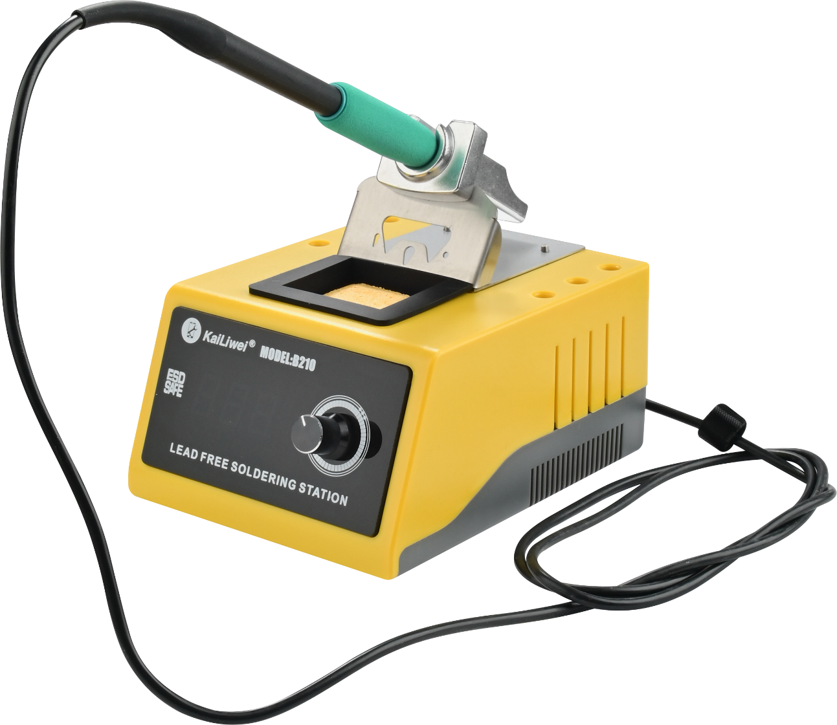

Внимание! Ознакомьтесь с инструкцией прежде, чем использовать станцию.

Мощная паяльная станция с жалом типа 210.

**I. Меры предосторожности**

Температура жала паяльника во время работы достигает очень высоких значений. Во избежание ожогов или возгорания запрещены следующие действия:

- Не используйте станцию вблизи газов, бумаги и других легковоспламеняющихся объектов.

- Если вам необходимо заменить нагревательный элемент, заменяйте только на аналогичную модель оригинального производства.

- Прежде, чем приступить к замене, отключите питание и охладите металлические части станции до комнатной температуры.

Соблюдайте следующие меры безопасности:

- Не ударяйте станцию, не допускайте механических повреждений станции.

- Не разбирайте станцию и не пытайтесь модифицировать ее.

- Не допускайте попадания влаги внутрь корпуса станции.

- Работайте только в хорошо вентилируемых помещениях.

**II. Характеристики**

Мощность: 85Вт

Питание: 220В

Температура: 150-480°С

Тип жала: 210

**III. Работа со станцией**

**Регулировка температуры**

Для регулировки температуры используйте поворотный переключатель. Как только вы выставите температуру, станция начнет нагрев.

**Экспресс-регулировка температуры**

Нажмите на поворотный переключатель, выставится температура 300°С, нажмите на поворотный переключатель два раза, выставится температура 350°С, нажмите на поворотный переключатель три раза, выставится температура 400°С.

**Уход в спящий режим**

Опустите паяльник в держатель, станция войдет в спящий режим, на дисплее отобразится «SLP».

Когда вы поднимете паяльник с держателя, станция выйдет из спящего режима.

**Калибровка температуры**

Используйте термометр для измерения температуры жала.

Нажмите и удерживайте кнопку поворотного переключателя, на дисплее отобразится «0.0».

Если измеренная температура выше отображенной температуры, поверните поворотный переключатель против часовой стрелки и введите значение разницы температуры.

Если измеренная температура ниже отображенной температуры, поверните поворотный переключатель по часовой стрелке и введите значение разницы температуры.

**Переключение между** **°C и °F**

Нажмите на поворотный переключатель и одновременно нажмите кнопку включения станции.

На дисплее отобразится C, если установлены °C и F, если установлены °F.

**Быстрая замена нагревательного элемента**

Вставьте паяльник в отверстие в держателе, зафиксируйте его там и потяните ручку паяльника. Для установки нового нагревательного элемента вставьте его в отверстие, зафиксируйте, а потом возьмите ручку паяльника и вставьте нагревательный элемент в нее.